Род имён существительных
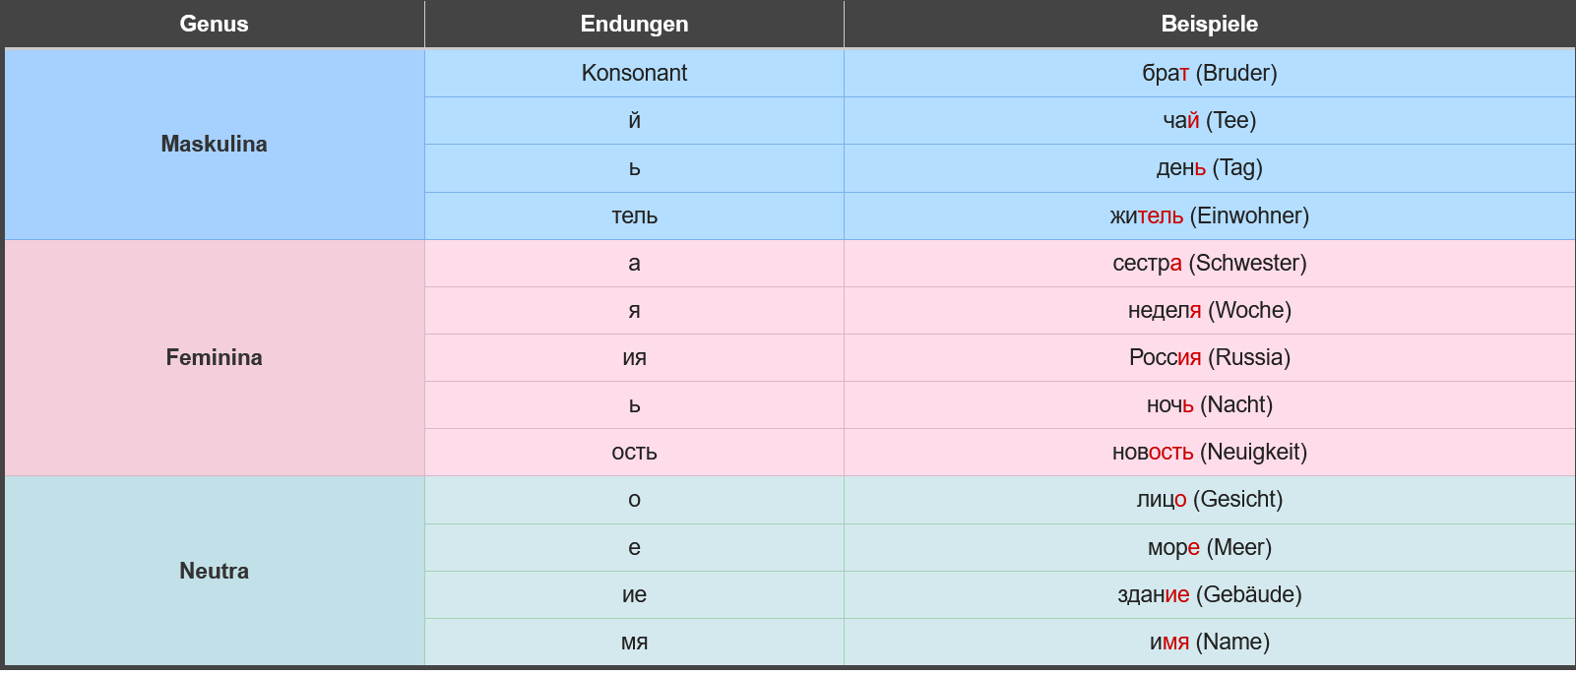
Упражнение 1
мама, брат, страна, номер, имя, папа, кот, утро, отец, дом, фамилия, стул, телефон, солнце, мать, сестра, стол, город, отчество, род
Мужской род | Женский род | Средний род

